Проект

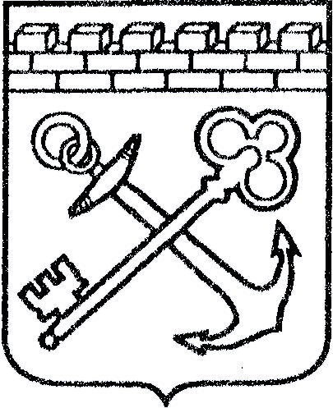

КОМИТЕТ ПО КУЛЬТУРЕ И ТУРИЗМУ ЛЕНИНГРАДСКОЙ ОБЛАСТИ

ПРИКАЗ

«____» _________ 2026 года № _____________

О внесении изменения в приказ комитета по культуре и туризму Ленинградской области от 01 февраля 2023 года № 01-03-04/2023
«Об утверждении состава комиссии по соблюдению требований к служебному поведению государственных гражданских служащих Ленинградской области и урегулированию конфликта интересов в комитете по культуре и туризму Ленинградской области и утверждении порядка ее работы»

В целях приведения нормативных правовых актов Ленинградской области в соответствие с действующим законодательством приказываю:

1. Внести в состав комиссии по соблюдению требований к служебному поведению государственных гражданских служащих Ленинградской области и урегулированию конфликта интересов в комитете по культуре и туризму Ленинградской области, утвержденный приказом комитета по культуре и туризму Ленинградской области от 01 февраля 2023 года
№ 01-03-04/2023, изменение, дополнив слова «первый заместитель председателя комитета по культуре и туризму Ленинградской области» словами « – начальник департамента по туризму».
2. Контроль за исполнением настоящего приказа оставляю
за собой.

Председатель комитета О.Л. Мельникова

